Random vs Select

Porównania dla losowych zbiorów Random Select
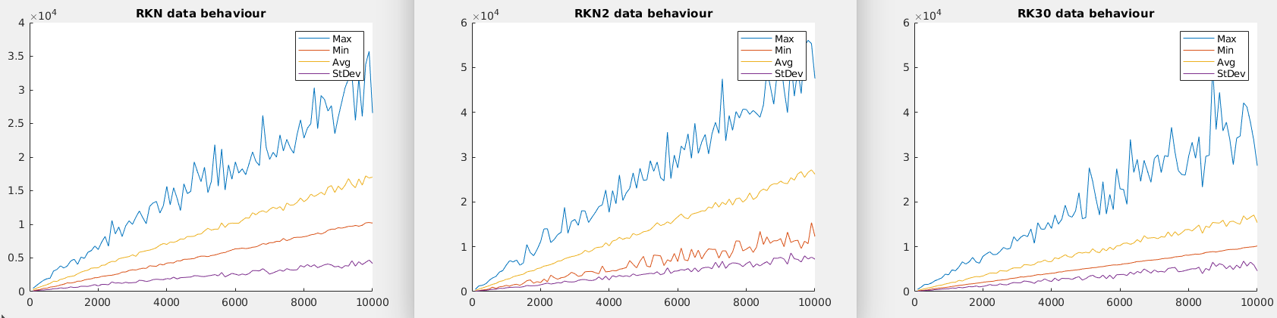

Porównania dla permutacji zbiorów Random Select
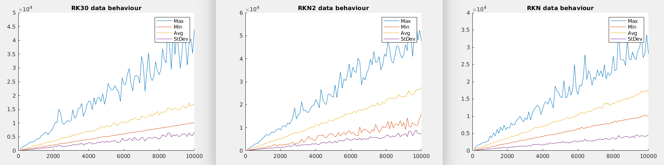

Porównania dla losowych zbiorów Select
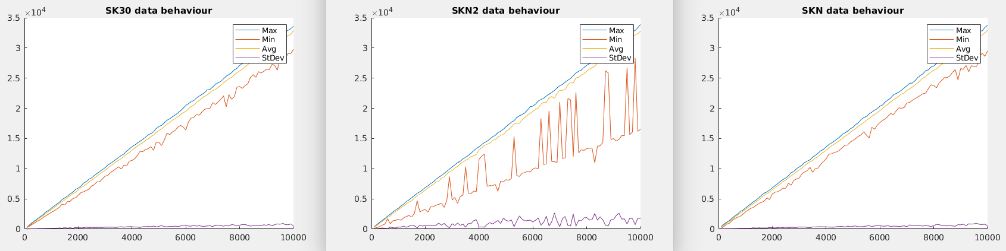

Porównania dla permutacji zbiorów Select
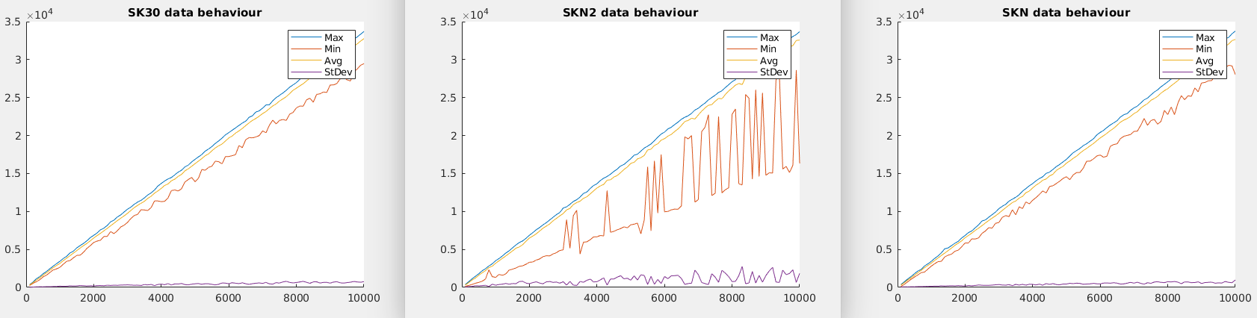
Zamiany dla losowych zbiorów Random Select
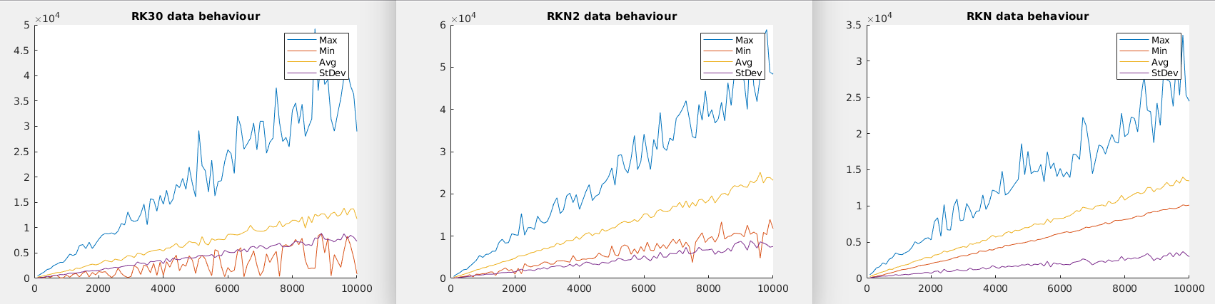

Zmiany dla permutacji zbiorów Random Select
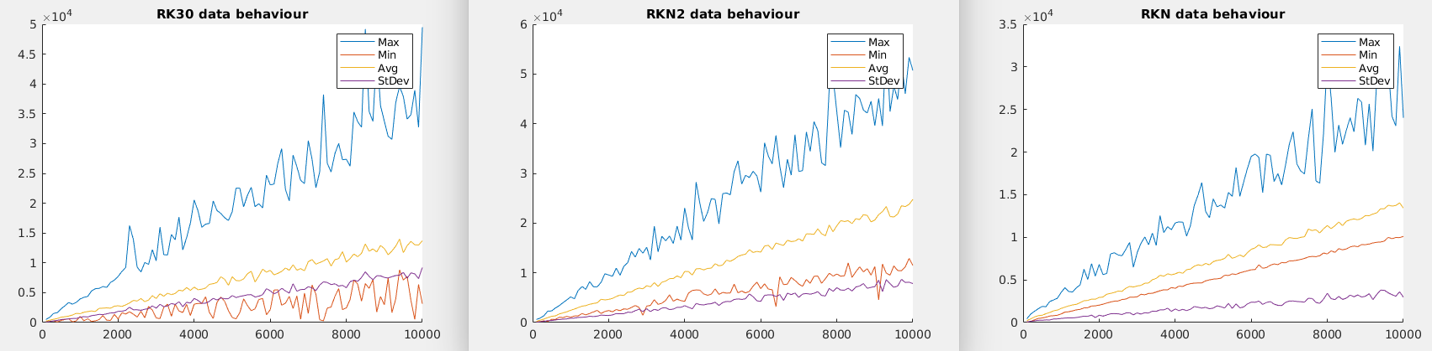

Zamiany dla losowych zbiorów Select
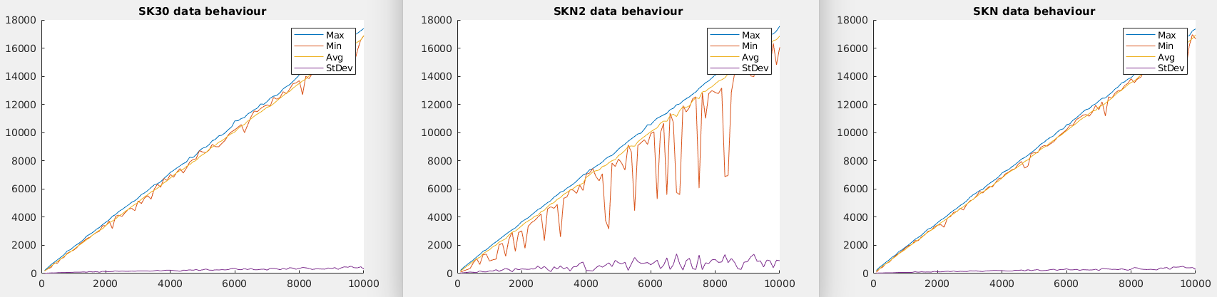

Zamiany dla permutacji zbiorów Select
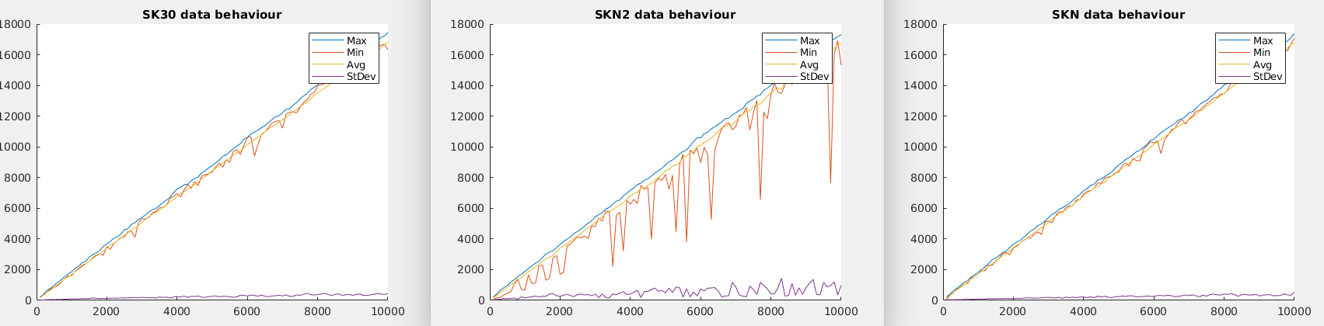

Wyraźnie widać, że pomimo bycia ogólnie wolniejszym algorytmem, Select jest zdecydowanie bardziej stabilny, ogólna liczba akcji dla danego n wydaje się być prawie niezmienna (poza zapytaniami dla liczb bliskich n/2 gdzie okazjonalnie spada liczba porównań)

